Excel
สาระสำคัญ
Microsoft Excel ใช้สำหรับเก็บข้อมูลในลักษณะของตาราง ที่มีความสามารถในการคำนวณและสร้างกราฟจากข้อมูลได้อย่างรวดเร็ว ปัจจุบันได้พัฒนามาถึงรุ่นที่มีชื่อเรียกว่า Microsoft Excel 2010 ที่พัฒนารูปลักษณ์ของหน้าตาและการใช้งานโปรแกรมให้ดูง่าย โดยมีส่วนติดต่อผู้ใช้ที่มีการรวบรวมไว้เป็นหมวดหมู่ให้สามารถใช้งานได้ง่ายและเป็นระบบมากขึ้น
Excel คืออะไร
Excel เป็นโปรแกรมประเภท สเปรดชีต (Speadsheet) หรือโปรแกรมตารางงาน ซึ่งจะเก็บข้อมูลต่าง ๆ ลงบนแผ่นตารางงาน คล้ายกับการเขียนข้อมูลลงไปในสมุดที่มีการตีช่องตารางทั้งแนวนอนและแนวตั้ง ซึ่งช่องตารางแต่ละช่องจะมีชื่อประจำแต่ละช่อง ทำให้ง่ายต่อการป้อนข้อมูล การแก้ไขข้อมูล สะดวกต่อการคำนวณและการนำข้อมูลไปประยุกต์ใช้ สามารถจัดข้อมูลต่าง ๆ ได้อย่างเป็นหมวดหมู่และเป็นระเบียบมากยิ่งขึ้น
คุณสมบัติที่สำคัญในโปรแกรม Excel
1. ความสามารถด้านการคำนวณ Excel สามารถป้อนสูตรการคำนวณทางคณิตศาสตร์ เช่น บวก ลบ คูณ หาร เป็นต้น รวมทั้งสูตรคำนวณด้านอื่น ๆ และจุดเด่นของการคำนวณคือผลลัพธ์ของการคำนวณจะเปลี่ยนแปลงตาม เมื่ออินพุตที่นำมาเปลี่ยนค่า ทำให้เราไม่ต้องเสียเวลาเปลี่ยนแปลงค่าผลการคำนวณใหม่
2. ความสามารถด้านการใช้ฟังก์ชั่น นอกจากการป้อนสูตรคูณทางคณิตศาสตร์แล้ว Excel ยังสามารถป้อนฟังก์ชั่นอื่น ๆ ได้อีก เช่น ฟังก์ชั่นเกี่ยวกับตัวอักษร ตัวเลข วันที่ ฟังก์ชั่นเกี่ยวกับการเงินหรือการตัดสินใจ
3. ความสามารถในการสร้างกราฟ Excel สามารถนำข้อมูลที่ป้อนลงในตารางมาสร้างเป็นกราฟได้ทันที มีรูปกราฟให้เลือกใช้งานหลายรูปแบบตามความเหมาะสม เช่น กราฟแท่ง แสดงยอดขายแต่ละเดือด กราฟวงกลม แสดงส่วนแบ่งการตลาด เป็นต้น
4. ความสามารถในการตกแต่งตารางข้อมูล Excel สามารถตกแต่งตารางข้อมูลหรือกราฟข้อมูลด้วยภาพสีและรูปแบบตัวอักษรต่าง ๆ เพื่อให้เกิดความสวยงามและแยกแยะข้อมูลได้ง่ายขึ้น
5. ความสามารถในการจัดเรียงลำดับ Excel สามารถคัดเลือกเฉพาะข้อมูลที่ต้องการมาวิเคราะห์ได้
6. ความสามารถในการพิมพ์งานออกทางเครื่องพิมพ์ Excel สามารถพิมพ์งานทั้งข้อมูลและรูปภาพหรือกราฟออกทางเครื่องพิมพ์ได้ทันที ซึ่งทำให้ง่ายต่อการสร้างรายงาน
7. ความสามารถในการแปลงข้อมูลในตารางให้เป็นเว็บเพจเพื่อนำมาแสดงในโฮมเพจ
มันคือโปรแกรมตัวนึงในชุดโปรแกรม Microsoft Office ซึ่ง Excel นั้นเป็นโปรแกรมยอดฮิต มีความสามารถรอบด้าน แต่เก่งมากด้านการวิเคราะห์ คำนวณ และการจัดการข้อมูลในรูปแบบตารางที่เรียกว่า Spreadsheet รวมถึงนำข้อมูลในตารางมาแสดงผลในรูปแบบที่ทำให้เราเข้าใจข้อมูลนั้นลึกซึ้งมากยิ่งขึ้น เช่น สร้างกราฟ หรือจะตารางที่ให้เราลองเปลี่ยนมุมมองไปมาได้อย่างง่ายดายก็ยังได้
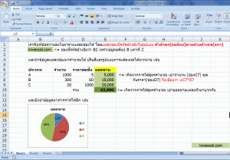
หน้าตาของ Microsoft Excel จะเห็นว่าเป็นตารางๆ นี่และครับเรียกว่า Spreadsheet
โดย Excel มีมาแล้วหลากหลาย Version (ล่าสุดที่เริ่มเขียนบทความนี้อยู่ที่ 2013) แต่ทุกอันก็ใช้หลักการเดียวกันหมด เพียงแต่มีนู่นนี่เพิ่มมานิดหน่อยเท่านั้น (จะต่างมากหน่อยก็จาก version 2003-> 2007) หากเราหัด Excel เป็นซัก Version นึงเดี๋ยวก็ใช้เป็นทุก Version ครับ
อย่างที่ชื่อของ Microsoft Office บอกไว้ว่า Office กลุ่มเป้าหมายที่เหมาะกับการใช้โปรแกรมนี้ที่สุดคือคนที่ต้องทำงานออฟฟิศ เรียกได้ว่ายุคหลังๆ เวลาสมัครงาน/สัมภาษณ์งาน ต้องมีการถามเลยว่าใช้ Excel เป็นรึเปล่า? ถ้าใครทำเป็นทำเก่งก็จะได้เปรียบขึ้นมากครับ!! แต่มันไม่ได้หมายความว่าอาชีพอื่นจะใช้ประโยชน์จาก Excel ไม่ได้ อย่างเช่น คนที่เป็นเจ้าของกิจการ ก็สามารถใช้ Excel วางแผนโครงการ ทำงานบัญชี เก็บข้อมูลการซื้อขายสินค้า หรือแม้แต่คุณแม่บ้าน ก็ใช้บันทึกรายรับรายจ่ายได้ เช่นกัน ดังนั้นมันคุ้มค่ามากที่จะลงทุนศึกษาเจ้า Excel นี้ให้ชำนาญมากขึ้น

Microsoft Excel ทำอะไรได้? ต่างจากโปรแกรม Office อื่นๆยังไง?
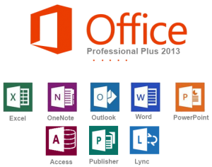
จริงๆ แล้ว จะต้องรู้ก่อนว่า โปรแกรม Office แต่ละตัวมีความสามารถ และมีความถนัดต่างกัน อธิบายสั้นๆ ได้ดังนี้
- Microsoft Word – เหมาะกับการทำเอกสาร ทำรายงาน (ใช้ผนวกกับ Excel เพื่อทำ Label/จดหมายจำนวนมากได้ เรียกว่า MailMerge)
- Microsoft PowerPoint – เหมาะกับการนำเสนอ Presentation ใส่ Effect ได้มากมาย (ผนวกให้ Excel ช่วยทำกราฟได้ดีกว่าตัวเองทำ)
- Microsoft Access – เหมาะกับการทำฐานข้อมูลโดยเฉพาะ สามารถผูกความสัมพันธ์ข้อมูลได้ซับซ้อน (ส่งต่อข้อมูลให้ Excel วิเคราะห์ได้สบายๆ)
- Microsoft Outlook – เหมาะกับการจัดการอีเมลล์ นัดประชุม วางแผนการทำงาน
- Microsoft Visio – เหมาะกับการทำ Flow Chart และ Diagram
- Microsoft Project – เหมาะกับการวางแผนงานในรูปแบบโครงการ วางแผนลำดับงานและทรัพยากร
- Microsoft Excel – เก่งหลายอย่างมาก แต่เด่นด้านการคำนวณที่สุด เช่น ทำตารางคำนวณ ทำกราฟ วิเคราะห์ข้อมูล รองรับการเขียนสูตรคำนวณที่ซับซ้อน ทำตาราง Pivot Table (นำข้อมูลมาพลิกมุมมอง) ความสามารถอื่นๆที่น่าสนใจ เช่น
  - ทำงานเกี่ยวกับฐานข้อมูลได้ดี เช่น บันทึกข้อมูล กรองข้อมูลตามเงื่อนไข เชื่อมโยงข้อมูล (แต่ไม่เก่งเท่า Access)
  - ทำ Diagram / Flow Chart ได้ดี (แต่ไม่เก่งเท่า Visio)
  - วางแผนโครงการได้ดี เช่น สร้าง Gannt Chart (แต่ไม่เก่งเท่า Project)
  - วิเคราะห์ทางสถิติได้ดี เช่น ค่าสถิติทั่วๆไป ทำ Regression (แต่ไม่เก่งเท่าโปรแกรมทางสถิติโดยเฉพาะ)

โปรแกรม Microsoft Excel เป็นโปรแกรมหนึ่ง ที่จัดอยู่ในชุด Microsoft Office โปรแกรม MS Excel มีชื่อเสียงในด้าน การคำนวณเกี่ยวกับตัวเลข และการทำบัญชี การทำงานของโปรแกรม Excel ใช้ตารางตามแนวนอน (rows) และแนวตั้ง (columns) เป็นหลัก ซึ่งเราเรียกโปรแกรมในลักษณะนี้ว่าเป็น Spread Sheet
บางคนใช้โปรแกรม MS Excel สาหรับการพิมพ์ตาราง การพิมพ์รายการสิ่งของ
ต่าง ๆ ที่มีการรวมเงิน หรือตัวเลข หรือมีการคำนวณอย่างง่าย บางคนใช้โปรแกรมนี้ เพื่อวิเคราะห์แบบสอบถาม หาค่าเฉลี่ย และค่าสถิติต่าง ๆ เป็นต้น
โปรแกรม Excel มีความสามารถหลัก 3 ด้านด้วยกัน คือ การคำนวณ การสร้างแผนภูมิ และด้านฐานข้อมูล
Excel 2010 เป็นรุ่น 14 (Version 14) แตกต่างไปจากรุ่น Excel 2003 ในเรื่องรูปแบบ โดยเฉพาะปรับเปลี่ยนหน้าจอ จากการใช้เมนูชนิด Drop down เป็นการใช้ริบบิ้น (Ribbon)คำสั่งต่าง ๆ จะจัดอยู่บนแถบริบบิ้น แทนการใช้เมนูแบบเก่า
หลักการของโปรแกรม Excel
ไฟล์ของ Excel เปรียบเสมือนหนังสือ 1 เล่ม ที่ประกอบไปด้วยหน้า หลาย ๆ หน้า ไฟล์ของ Excel เรียกว่าเป็นสมุดงาน (Workbook) และในแต่ละหน้า เรียกว่า เป็น แผ่นงาน (Worksheet) ในแต่ละแผ่นงาน จะแบ่งออกเป็นตาราง ซึ่งประกอบไปด้วย ช่องตาราง จำนวนมาก ซึ่งเรียกว่า เซลล์ (Cell) เซลล์คือส่วนตัดกันของแถวและคอลัมน์ ใน แผ่นงานหนึ่ง ๆ ของ Excel 2010 จะมีแถวทั้งหมด 1,048,576 แถว และ จะมี คอลัมน์ทั้งหมด จำนวน 16,384 คอลัมน์ โดยเรียงชื่อตามตัวอักษรภาษาอังกฤษ ตั้งแต่ A จนถึง Z และ ต่อด้วย AA จนถึง AZ, BA จนถึง BZ ไปจนถึง XFD และในสมุดงานหนึ่ง ๆ จะมีแผ่นงานได้จำนวนมาก ขึ้นอยู่กับหน่วยความจำที่มีอยู่ในเครื่องคอมพิวเตอร์เครื่องนั้น ๆ
ในแต่ละช่องตาราง หรือ Cell จะบรรจุข้อมูลต่าง ๆ เราพิมพ์ข้อมูลลงในช่องตาราง แต่ละช่อง เช่นพิมพ์ข้อความ พิมพ์ตัวเลข เป็นต้น เมื่อเวลาจะอ้างอิงถึงข้อมูล เราก็อ้างอิงถึง ช่องตาราง โดยการระบุ คอลัมน์และแถว เช่น B4 หมายถึงช่องตารางที่ตรงกับ คอลัมน์ B และ แถวที่ 4 ดังภาพ
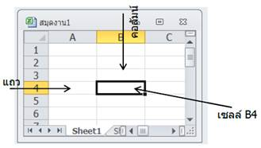
รูปแบบของช่องตาราง (Cell) จะเป็นตัวกำหนด รูปแบบ ของข้อมูลที่อยู่ใน Cell
นั้น ๆ เช่น ถ้าเราต้องการเปลี่ยนขนาดตัวอักษร เปลี่ยนสีตัวอักษร เปลี่ยน font ตัวอักษรของข้อความ เราจะต้องคลิกเลือก Cell ที่ข้อความนั้นอยู่ จากนั้นจึงกำหนดลักษณะได้ ถ้าเป็นตัวเลข ก็ทำนองเดียวกัน คือ เราจะคลิก Cell นั้น ๆ ก่อน แล้วจึงกำหนดคุณลักษณะ หรือ property เช่น ให้มีทศนิยมกี่ตำแหน่ง เป็นต้น หรือแม้แต่การกำหนดสีพื้น เส้นกรอบ ต่าง ๆ เหล่านี้ ก็ไปกำหนดที่ คุณลักษณะของเซลล์ หรือ Cell property ตัวอย่างข้างล่างนี้ เป็นการเปลี่ยนขนาดและ ชนิดตัวอักษร (font) ของข้อความ ใน เซลล์ B2
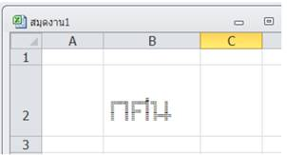

การสร้างสมุดงาน
ไฟล์ Excel ประกอบด้วยแผ่นงานหลาย ๆ แผ่นงาน ไฟล์ 1 ไฟล์ เราเรียกว่าเป็น สมุดงาน หรือ Workbook ในสมุดงาน จะประกอบไปด้วยแผ่นงาน แต่ละแผ่นงาน เรียกว่า แผ่นงาน หรือ Worksheet
การสร้างสมุดงาน
โปรแกรม Excel มีแม่แบบไว้ให้เลือก เพื่อให้สะดวกในการทำงาน แม่แบบแต่ละอย่าง จะมีรูปแบบ และมีฟังก์ชันที่เตรียมไว้ให้พร้อมใช้งาน สามารถปรับเปลี่ยนได้ แม่แบบบางแม่แบบต้องดาวน์โหลดมาจากเว็บไซต์ของ Microsoft ดังนั้น เครื่องคอมพิวเตอร์ที่ใช้จำเป็นต้องต่อเชื่อมเข้ากับอินเทอร์เน็ต จึงจะใช้แม่แบบดังกล่าวได้
ในตัวอย่างนี้ จะเป็นการเปิดใช้งาน โดยไม่ใช้แม่แบบ ซึ่งมีวิธีการดังนี้
1. เปิดโปรแกรม Microsoft Excel 2010
2. ไปที่แฟ้ม > สร้าง > สมุดงานเปล่า แล้วคลิก สร้าง

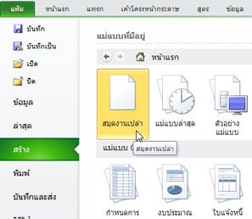

3. จะเปิดหน้าจอแรกของโปรแกรม เป็นหน้าจอว่างเปล่า โปรแกรม Excel จะตั้งชื่อสมุดงานที่เปิดใช้งานครั้งแรก ว่า สมุดงาน 1 ซึ่งผู้ใช้สามารถเปลี่ยนชื่อได้ภายหลัง
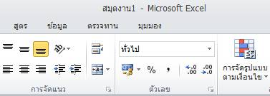

การเปิดสมุดงาน
การเปิดสมุดงาน ในเครื่องคอมพิวเตอร์
ในกรณีที่สร้างสมุดงานใหม่แล้ว และได้บันทึกเป็นไฟล์เก็บไว้ เมื่อต้องการเปิดใช้งาน ให้ทำดังนี้
1. เปิดสมุดงานใหม่
2. ไปที่ แฟ้ม จะมีตัวเลือก สามารถเลือกได้ดังนี้
2.1. คลิกที่ เปิด โปรแกรมจะไปที่ ตำแหน่งเริ่มต้นของแฟ้ม ซึ่งโดยปกติจะอยู่ในห้อง My Document ของผู้ใช้ปัจจุบัน ตำแหน่งนี้สามารถเปลี่ยนแปลงได้
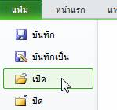
2.2. คลิกที่ ล่าสุด โปรแกรมจะนำแฟ้มที่ใช้งานล่าสุดมาแสดง ให้เลือกแฟ้มที่ต้องการ
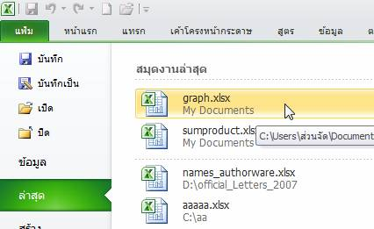
3. ในทั้งสองกรณี โปรแกรม Excel จะเปิดไฟล์งานขึ้น พร้อมใช้งาน
การเปิดสมุดงานที่สร้างจาก Excel รุ่นก่อน 2007
ไฟล์ Excel รุ่นก่อน 2007 เช่น Excel 2003/2000/97 เป็นต้น มีรูปแบบโครงสร้างภายในของไฟล์ต่างจาก Excel 2010 โปรแกรม Excel 2010 สามารถเปิดใช้ไฟล์รุ่นเก่าได้ แต่จะเปิดในลักษณะ โหมดความเข้ากันได้ หรือ Compatible Mode และยังคงนามสกุลเดิม คือ xls เอาไว้
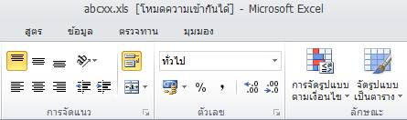
ถ้าต้องการใช้คุณลักษณะใหม่ของ Excel 2010 ให้บันทึกข้อมูลเป็นไฟล์ของ Excel 2010 ซึ่งมีวิธีการ ดังนี้
1. ไปที่ แฟ้ม > บันทึกเป็น
2. จะเปิดหน้าจอการบันทึกเป็น ให้กำหนดตำแหน่งที่ต้องการบันทึก และเปลี่ยนชนิดของแฟ้ม เป็น Excel Workbook (xlsx) ดังภาพ
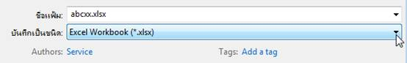
3. บันทึกไฟล์
4. ปิด และเปิดไฟล์ที่ได้เปลี่ยนแปลงชนิดแล้ว จะเห็นว่าเป็นไฟล์ของ Excel 2010 ดังภาพ
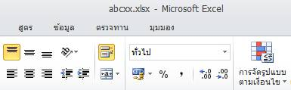
การเปิดไฟล์งาน Excel ที่ดาวน์โหลดมาจากอินเทอร์เน็ต
ปัจจุบัน มีการนำไฟล์ Excel ขึ้นเผยแพร่บนอินเทอร์เน็ต โดยไม่บีบอัดใด ๆ ผุ้ใช้อินเทอร์เน็ต สามารถดาวน์โหลดไฟล์ดังกล่าวจากอินเทอร์เน็ตและเปิดใช้งานได้ทันที ซึ่งช่วยอำนวยความสะดวกให้แก่ผู้ใช้ แต่ในทางกลับกันอาจจะเกิดปัญหาขึ้นได้ โดยเฉพาะในกรณีที่ไฟล์นั้นมีการใช้ Macro หรือโค้ด เพื่อการกระทำบางอย่าง ที่อาจจะก่อให้เกิดความเสียหายต่อข้อมูล หรือ อื่น ๆ ได้
เพื่อป้องกันความเสียหายที่อาจจะเกิดขึ้นจากการดาวน์โหลดไฟล์จากอินเทอร์เน็ต Microsoft จึงกำหนดให้ไฟล์ที่ดาวน์โหลดมาจากอินเทอร์เน็ต เป็นไฟล์อ่านอย่างเดียว อยู่ในมุมมอง ที่ได้รับการป้องกัน ไม่สามารถเข้าไปแก้ไขได้
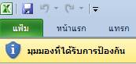
อย่างไรก็ตาม ถ้ามั่นใจว่าไฟล์ที่ดาวน์โหลดจากอินเทอร์เน็ต เป็นไฟล์ที่มาจากแหล่งที่เชื่อถือได้ และไม่มีโค้ดซ่อนมาเพื่อทำอันตราย ผู้ใช้สามารถยกเลิก การอ่านอย่างเดียว และใช้งานได้ ตามปกติ ซึ่ง โดยคลิกปุ่ม เปิดใช้งานการแก้ไข ก็จะสามารถใช้งานได้ และแก้ไขได้ ตามปกติ
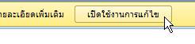

การบันทึกข้อมูล
การบันทึกสมุดงานใหม่
เมื่อเปิดสมุดงานครั้งแรก โปรแกรมจะตั้งชื่อให้เป็น สมุดงาน...และตามด้วยเลขลำดับ เมื่อต้องการบันทึก โปรแกรม Excel จะใช้หน้าจอ บันทึกเป็น เพื่อให้ระบุตำแหน่งของสมุดงาน และเปลี่ยนชื่อสมุดงานตามต้องการ
วิธีการบันทึก มีดังนี้
1. ไปที่ แฟ้ม > บันทึก
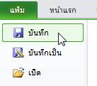
2. โปรแกรมจะเปิดหน้าจอ บันทึกเป็น ให้คลิกระบุตำแหน่งของสมุดงานที่ต้องการบันทึก ดังภาพ
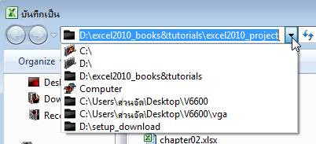
3. เปลี่ยนชื่อสมุดงาน ชื่อของสุมดงานควรสอดคล้องกับข้อมูลในสมุดงาน ถ้าไม่ใส่นามสกุล (File extension) โปรแกรม Excel 2010 จะเพิ่มให้เอง เป็นนามสกุล xlsx
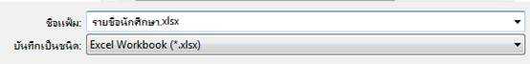
4. กดปุ่ม บันทึก เป็นอันเสร็จสิ้นการบันทึกสมุดงานใหม่ จะสังเกตที่ Title bar ด้านบน จะมีชื่อสมุดงานที่บันทึกแล้ว แทนชื่อ สมุดงาน เดิม
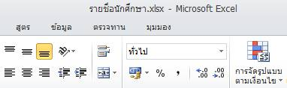
การบันทึกข้อมูลตามปกติ
การบันทึกข้อมูลตามปกติ เป็นการบันทึกข้อมูลหลังจากการบันทึกข้อมูลครั้งแรก หรือ เป็นการบันทึกข้อมูลจากไฟล์งานที่เปิดใช้งานจากไฟล์เก่า
การบันทึกสมุดงานที่เคยใช้งานแล้วหรือสมุดงานเก่าที่เปิดมาใช้งาน โปรแกรมจะบันทึกข้อมูลที่เปลี่ยนแปลง เป็นปัจจุบัน ณ ขณะใช้งานขณะนั้น ๆ โดยไม่เปิดกล่องโต้ตอบ (Dialog box) ใด ๆ ทั้งสิ้น
การบันทึกข้อมูลมีวิธีการบันทึกได้ หลายวิธี ดังนี้
1. ใช้แถบเมนูด่วน ซึ่งตามปกติ จะอยู่ด้านบนสุด โดยคลิกที่รูปแผ่นข้อมูล ดังภาพ
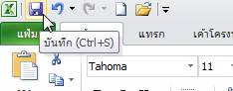
2. ใช้ Keyboard shortcut โดยกดปุ่ม Ctrl + S
3. ไปที่ แฟ้ม > บันทึก ดังภาพ
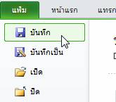

การบันทึกข้อมูลเพื่อเปลี่ยนชื่อ หรือตำแหน่งของไฟล์
เมื่อต้องการเปลี่ยนชื่อสมุดงาน หรือเปลี่ยนตำแหน่งของสมุดงานในขณะทำงาน ให้ทำดังนี้
1. ไปที่ แฟ้ม > บันทึกเป็น
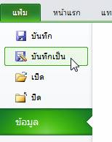
2. จะเปิดหน้าจอ บันทึกเป็น ให้ระบุตำแหน่งของสมุดงาน และชื่อสมุดงาน
3. คลิกปุ่ม บันทึก

การปิดโปรแกรม
การปิดโปรแกรม เป็นการปิดสมุดงาน สามารถทำได้หลายวิธี ดังนี้
1. คลิกปุ่ม Close ของโปรแกรม Excel เพื่อปิดแผ่นงานที่กำลังทำงาน ดังภาพ
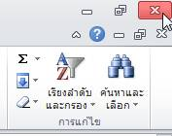
2. คลิกปุ่ม ปิดหน้าต่าง ของสมุดงานนั้น ๆ ซึ่งอยู่มุมขวาด้านบน ดังภาพ
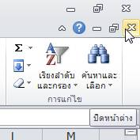
3. ในกรณีที่แผ่นงานนั้น ๆ มีการเปลี่ยนแปลงข้อมูล โปรแกรมจะถามว่า จะบันทึกหรือไม่ ให้คลิกปุ่มตามต้องการ ถ้าคลิกปุ่ม ยกเลิกโปรแกรมจะยกเลิกการปิดโปรแกรม
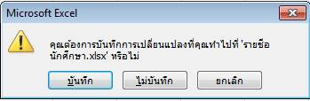
4. ถ้าแผ่นงานนั้น ๆ มีข้อมูลเหมือนเดิม ไม่มีการเปลี่ยนแปลข้อมูลตั้งแต่การบันทึกครั้งล่าสุด หรือ เปิดโปรแกรมใหม่ และยังไม่มีการเปลี่ยนแปลงใด ๆ โปรแกรมจะปิดแผ่นงานนั้นทันที โดยไม่แสดงหน้าจอใด ๆ

หน้าจอและการใช้เครื่องมือของ Excel
หน้าจอของ Excel 2010 มีส่วนประกอบหลักที่ควรรู้จัก ดังนี้
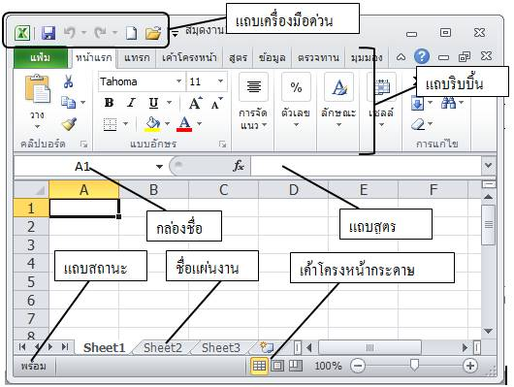

แถบริบบิ้น
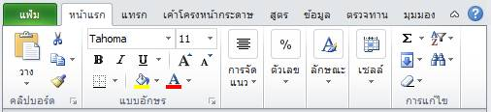
แถบริบบิ้น คือบริเวณที่รวมคำสั่งต่าง ๆ ของโปรแกรมไว้ โดยจัดเป็นกลุ่ม ๆ รวมกันเรียกว่า แท็บ (tabs) ในแต่ละแท็บแบ่งออกเป็นกลุ่ม โดยมีชื่อกลุ่มอยู่ด้านล่าง และและในแต่ละกลุ่มจะรวมคำสั่งที่มักจะใช้ด้วยกันไว้ด้วยกัน เพื่ออำนวยความสะดวกในการใช้งาน
แท็บของ Excel 2010 ประกอบด้วย 7 แท็บหลัก และแท็บพิเศษ 1 แท็บ
· แฟ้ม แท็บแฟ้ม เป็นแท็บพิเศษไม่ถือเป็นแถบบนริบบิ้นเพราะใช้จัดการเกี่ยวกับไฟล์ หรือแฟ้ม เช่น การเปิด-ปิดไฟล์ การสร้างไฟล์ใหม่ การบันทึกไฟล์ ตลอดจนการตั้งค่าตัวเลือกต่าง ๆ เป็นต้น
· หน้าแรก เป็นแท็บที่รวมลักษณะการใช้งานทั่ว ๆ ไป เช่น การคัดลอก การวาง การกำหนดตัวอักษร การจัดรูปแบบ การกรองข้อมูล ตลอดจนการค้นหาข้อมูล เป็นต้น
· แทรก เป็นแท็บสำหรับแทรก ตาราง ภาพ รูปร่างอัตโนมัติ อักษรศิลป์ สัญลักษณ์ การเชื่อมโยง เป็นต้น
· เค้าโครงหน้ากระดาษ เป็นแท็บสำหรับการตั้งค่ากระดาษเพื่อพิมพ์ออกทางเครื่องพิมพ์ เช่น ตั้งระยะขอบกระดาษ กำหนดขนาดกระดาษ พิมพ์แนวตั้งหรือแนวนอน เป็นต้น
· สูตร ใช้แท็บนี้เมื่อต้องการคำนวณค่าต่าง ๆ เช่น การรวม การเรียกใช้สูตรของ Excel เป็นต้น
· ข้อมูล แท็บนี้ใช้สาหรับการรับข้อมูลจากภายนอกเพื่อมาวิเคราะห์ใน Excel เช่น นาข้อมูลจาก ฐานข้อมูล Access เป็นต้น นอกจากนี้ ยังใช้สำหรับการจัดการกับข้อมูลจำนวนมาก ๆ เช่น การเรียงข้อมูล การกรองข้อมูล การจัดกลุ่มข้อมูล เป็นต้น
· ตรวจทาน เป็นแท็บหรับการตรวจตัวสะกดการันต์ ตลอดจนการจัดการเกี่ยวกับแผ่นงาน เช่น การป้องกันการแก้ไขข้อมูลบนแผ่นงาน เป็นต้น
· มุมมอง เป็นแท็บสำหรับแสดงแผ่นงานในมุมมองต่าง ๆ เช่น แบบปกติ แบบเต็มหน้า กำหนดให้มีหรือไม่มีเส้นตาราง ย่อ/ขยาย ตลอดจนการแบ่งหน้าจอออกเป็นส่วน ๆ เป็นต้น
ริบบิ้นสามารถย่อ/ขยาย เพื่อให้มีพื้นที่ทางานมากขึ้น การย่อริบบิ้นให้คลิกปุ่มย่อริบบิ้น/ขยายริบบิ้น ซึ่งอยู่บริเวณมุมขวาด้านบนของแถบริบบิ้น ดังภาพ
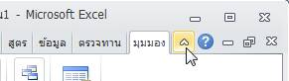

แถบเครื่องมือด่วน
แถบเครื่องมือด่วน เป็นแถบที่รวมคำสั่งที่มักใช้บ่อย ๆ เราสามารถเพิ่มเครื่องมือในแถบเครื่องมือด่วนนี้ได้ และสามารถย้ายตำแหน่งให้ไปอยู่ด้านล่างริบบิ้น เพื่อให้คลิกได้สะดวกมากยิ่งขึ้นได้
สำหรับ ย่อ/ขยายหน้าจอ หรือ ปิดโปรแกรม Excel
สำหรับบันทึกไฟล์ ถ้าเป็นการบันทึกครั้งแรก โปรแกรมจะถามชื่อและที่อยู่ที่จะบันทึกไฟล์ ถ้าเป็นการบันทึกซ้ำ โปรแกรมจะบันทึกข้อมูลในชื่อและตำแหน่งเดิม โดยจะทับข้อมูลเดิมก่อนการบันทึกครั้งนั้น ๆ
สำหรับการยกเลิกการกระทำ(Undo) ถ้าต้องการยกเลิกการกระทำหลายครั้ง ให้กดสามเหลี่ยมข้างลูกศร เพื่อคลี่ดูรายการที่ต้องการเลิกกระทำย้อนหลัง
สำหรับการทำซ้ำ(Redo) ปุ่มนี้ไม่ทำงานถ้ายังไม่มีการยกเลิกการกระทำ ถ้าต้องการทำซ้ำหลายครั้ง ให้กดสามเหลี่ยมข้างลูกศร เพื่อคลี่ดูรายการที่ต้องการทำซ้ำ
สำหรับเพิ่มคำสั่งหรือเปลี่ยนตำแหน่งของแถบเครื่องมือด่วน เมื่อคลิกจะมีคำสั่งให้เลือก เพิ่มเข้าในแถบเครื่องมือด่วน หรือนำคำสั่งที่ไม่ต้องการใช้งานออกจากแถบเครื่องมือด่วน หรือย้ายตำแหน่งแถบเครื่องมือด่วน ดังนี้
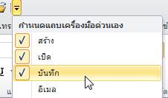

แถบสูตร
เป็นส่วนที่ใช้สำหรับป้อนข้อความในเซลล์ หรือเขียนสูตร ในขณะพิมพ์ หรืออยู่ในสภาวะ หรือโหมดการป้อนค่า หรือโหมดการแก้ไข จะเกิดเครื่องหมายผิด และเครื่องหมายถูก ดังนี้
สำหรับเรียกใช้งานสูตรของ Excel
คลิกเพื่อตกลง และออกจากโหมดป้อนค่า หรือโหมดแก้ไข มีความหมายเช่นเดียวกับการกด Enter
เพื่อยกเลิก และออกจากโหมดป้อนค่า หรือโหมดแก้ไข

กล่องชื่อ
กล่องชื่อแสดงตำแหน่งของเซลล์ที่พร้อมใช้งาน ถ้าพิมพ์ตำแหน่งเซลล์ในกล่องชื่อและกด Enter โปรแกรมจะไปยังตำแหน่งที่ระบุทันที จากนี้ยังสามารถใช้กำหนดชื่อช่วงของเซลล์สำหรับการคำนวณ หรือการใช้งานอื่น ๆ

แถบสถานะ
แถบสถานะแสดงโหมดการทำงานในขณะนั้น ถ้าคลิกที่เซลล์ใดเซลล์หนึ่ง จะอยู่ในโหมดพร้อม โปรแกรมพร้อมที่จะรับการพิมพ์ เมื่อเริ่มพิมพ์โปรแกรมจะเข้าสู่โหมดการป้อนค่า และถ้ากดปุ่ม F2 หรือดับเบิ้ลคลิกที่เซลล์ที่มีข้อมูลจะเข้าสู่โหมดการแก้ไข การออกจากโหมดการป้อนค่า หรือการแก้ไขทำได้โดยกดปุ่ม Enter

ชื่อแผ่นงาน
โดยปกติเมื่อเปิดโปรแกรมครั้งแรก Excel จะมีแผ่นงานเตรียมไว้ให้ 3 แผ่นงาน แต่ถ้าต้องการมากกว่านั้น สามารถสร้างเพิ่มได้ โดยคลิกที่รูป
เมื่อคลิกขวาที่ชื่อของแผ่นงาน จะสามารถปรับแต่งชื่อ และจัดการแผ่นงานได้ เช่น ลบแผ่นงาน เปลี่ยนชื่อแผ่นงาน ระบายสีแผ่นงาน ตลอดจนย้ายตำแหน่งแผ่นงาน เป็นต้น

เค้าโครงหน้ากระดาษ
เค้าโครงหน้ากระดาษ ประกอบด้วยแบบปกติ แบบเค้าโครงหน้ากระดาษ และแบบแสดงตัวอย่างตัวแบ่งหน้าตามลำดับ
โดยทั่วไปมักจะแสดงแบบปกติ ซึ่งจะไม่แสดงขอบเขตของหน้ากระดาษ ซึ่งมักจะมีปัญหาในการพิมพ์เนื่องจากอาจจะมีข้อมูลถูกแยกออกไปอยู่หน้าอื่น การแก้ไขทำได้โดยคลิกที่เค้าโครงแสดงตัวอย่างตัวแบ่งหน้า เมื่อกลับมาแบบปกติจะเห็นเส้นประแบ่งหน้ากระดาษ ทำให้การทำงาน การจัดพิมพ์ข้อมูลดีขึ้น
ภาพแสดงเส้นประการแบ่งหน้ากระดาษ
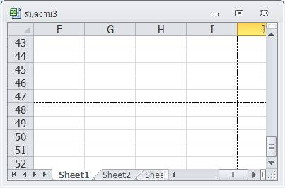

การเลือกเซลล์
ข้อมูล ตัวอักษร ข้อความ และตัวเลขในโปรแกรม Excel จะอยู่ในเซลล์ ถ้าต้องการกระทำกับข้อมูลนั้น ๆ ต้องเลือกเซลล์เสียก่อน ซึ่งมีดังนี้
การเลือกเซลล์เซลล์เดียว
การเลือกเซลล์เซลล์เดียว ทำได้โดยใช้เมาส์คลิกที่เซลที่ต้องการ จะเกิดกรอบเส้นสีดำทีบล้อมรอบ แสดงว่าเซลล์นั้น กำลังถูกเลือก ตัวอย่างข้างล่างนี้ แสดงว่า เซลล์ B2 กำลังถูกเลือก
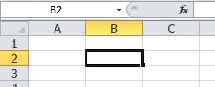
การเลือกเซลล์หลายเซลล์ติดต่อกัน
การเลือกเซลล์หลายเซลล์ที่ติดต่อกัน ให้ใช้เมาส์กดค้างไว้ แล้วลากให้คลุมบริเวณที่ต้องการ จะเกิดกรอบเส้นทึบล้อมรอบบริเวณที่เลือก และตำแหน่งเซลล์ที่กำลังทำงาน (Active) จะเป็นสีขาว ภาพข้างล่างนี้ แสดงว่า เซลล์ B2 ถึง C4 กำลังถูกเลือก
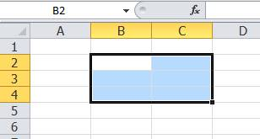
การเลือกเซลล์ที่ไม่ติดกัน
การเลิอกเซลล์ที่ไม่ติดกัน ให้เลือกเซลล์ช่วงแรกก่อน โดยทำตามวิธีข้างต้น จากนั้น ให้กดปุ่ม Ctrl ค้างไว้ และเลือกบริเวณเพิ่มเติม ตามต้องการ ภาพข้างล่างนี้ แสดงว่า เซลล์ B2 ถีง C4 และ E2 ถึง F4 กำลังถูกเลือก
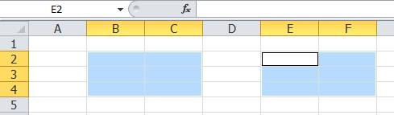

การป้อนข้อมูลลงเซลล์
ข้อมูลในเซลล์ มีทั้งตัวเลขและตัวอักษร ตัวเลขสามารถนำไปคำนวณค่าต่าง ๆ ได้โดยการระบุตำแหน่งของตัวเลข โดยปกติตัวเลขจะจัดชิดขวาของเซลล์ สำหรับข้อความหรือตัวอักษร จะจัดชิดซ้าย ในกรณีที่มีทั้งข้อความและตัวเลขภายในเซลล์เดียวกัน Excel จะถือว่าเป็นข้อความ ไม่สามารถนำไปคำนวณได้ ดังนั้น ถ้าต้องการนำตัวเลขไปคำนวณ ต้องพิมพ์ตัวเลขนั้น ๆ ในเซลล์ของตัวเอง และอ้างถึงในการคำนวณ
การป้อนข้อมูลลงใน Cell ทำได้ ดังนี้
1. นำเคอร์เซอร์ไปที่เซลล์ A1 แล้วคลิก 1 ครั้ง
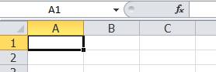
2. พิมพ์คำว่า วราวรรณ ในช่อง A1
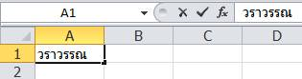
3. จะเห็นว่า ข้อความที่พิมพ์จะปรากฏขึ้น 2 แห่ง คือ ในช่อง A1 และใน แถบสูตร และที่ช่องแถบสูตรจะเห็นเครื่องหมายผิด และเครื่องหมายถูกที่ข้างหน้าตัวอักษร Fx
เครื่องหมายนี้ จะปรากฏก็ต่อเมื่ออยู่ในสถานะหรือ โหมดการป้อนค่า หรือแก้ไข เพื่ออำนวยความสะดวกในการแก้ไข เมื่อเสร็จสิ้นการพิมพ์ ให้คลิกที่เครื่องหมายถูก
อีกทางเลือกหนึ่งในการตกลงคือ การกดปุ่ม Enter แทนการคลิกเครื่องหมายถูก การกด Enter จะทำให้โปรแกรมเลื่อนการทำงานไปยังเซลล์ต่อไป แต่การคลิกเครื่องหมายถูก โปรแกรมจะไม่เลื่อนไปยังเซลล์ต่อไป อย่างไรก็ตาม ถ้ากดปุ่ม Ctrl ค้างไว้ และกดปุ่ม Enter จะเป็นการตอบตกลงและบังคับไม่ให้โปรแกรมเลื่อนตำแหน่งไปยังเซลล์ต่อไป ซึ่งเหมือนกับการคลิกเครื่องหมายถูกเช่นกัน
การเลื่อนตำแหน่งต่อไปทำให้สามารถพิมพ์หรือป้อนข้อมูลได้สะดวกยิ่งขึ้น แต่การกำหนดให้ไม่เลื่อนไปยังเซลล์ต่อไปมีประโยชน์ในการจัดการกับข้อมูลที่กำลังทำงาน เช่นคัดลอกข้อมูลในเซลล์ที่กำลังทำงาน หรือคัดลอกโดยใช้ Auto fill เป็นต้น
4. ถ้าพิมพ์ผิด และต้องการลบให้ใช้ปุ่ม Backspace บนแป้นพิมพ์ จะลบจากหลังไปหน้า ทีละตัวอักษร

การยกเลิกการพิมพ์
การยกเลิกการพิมพ์ มีหลายวิธี ดังนี้
1. ในขณะพิมพ์ถ้าต้องการยกเลิกการพิมพ์ ให้คลิกที่รูปเครื่องหมายผิด บนแถบสูตร
2. กดปุ่ม Esc บนแป้นพิมพ์ ข้อความจะหายไป

การลบข้อมูล
การลบข้อมูลจะทำให้ข้อมูลนั้นหายไป และข้อมูลที่อยู่ในเซลล์อื่นมาแทนที่ ดังตัวอย่างต่อไปนี้
1. พิมพ์ข้อมูลตามตัวอย่างต่อไปนี้
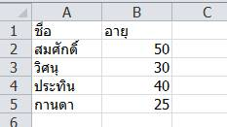
2. คลิกเลือก เซลล์ A2
3. ที่แท็บหน้าแรก กลุ่มเซลล์ คลิก ลบ
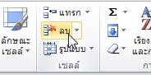
4. ข้อมูลจะปรากฏ ดังนี้
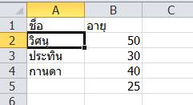
5. จะเห็นว่า ชื่อสมศักดิ์หายไป และข้อมูลเลื่อนขึ้นมาแทนที่ เป็นเหตุให้ข้อมูลของบุคคลต่าง ๆ ผิดเพี้ยนไป เช่น จากข้อมูลเดิม วิศนุ อายุ 30 เมื่อลบสมศักดิ์ออกไป กลายเป็น วิศนุ อายุ 50 การใช้การลบข้อมูลจึงต้องใช้ความระมัดระวัง อย่าให้เกิดข้อผิดพลาดของข้อมูลตามตัวอย่าง

การล้างข้อมูล
การล้างข้อมูล เป็นการล้างข้อมูลในเซลล์ ตำแหน่งเซลล์ยังคงอยู่เหมือนเดิม สามารถเลือกล้างได้หลายอย่าง เช่น ล้างเฉพาะข้อมูล ล้างเฉพาะรูปแบบของเซลล์ เป็นต้น ดังตัวอย่างต่อไปนี้
1. พิมพ์ข้อมูลตามตัวอย่างต่อไปนี้
2. คลิกที่เซลล์ A2
3. ที่แท็บหน้าแรก กลุ่มเซลล์ คลิกล้าง
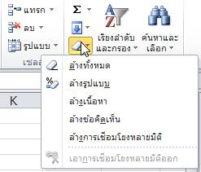
4. คลิกล้างทั้งหมด จะได้ผลดังนี้
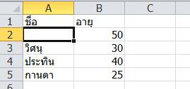

การคัดลอกและการวางข้อมูล
การคัดลอกข้อมูลเมื่ออยู่ในโหมดการป้อนข้อความ ซึ่งสังเกตได้จากแถบสถานะที่มุมล่างด้านซ้ายของหน้าจอ หรือในขณะพิมพ์ยังไม่ได้กดปุ่ม Enter หรือคลิกเครื่องหมายถูก จะวางได้เฉพาะเป็นภาพเท่านั้น ไม่สามารถคัดลอกข้อความได้ ต้องออกจากโหมดป้อนข้อความเสียก่อน โดยการคลิกเครื่องหมายถูก หรือกดปุ่ม Enter หรือ กดปุ่ม Ctrl + Enter
การคัดลอกและการวางข้อมูลในเซลล์
1. พิมพ์ข้อมูลในเซลล์ตามตำแหน่งดังภาพ
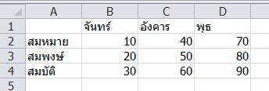
2. ใช้เมาส์ลากตั้งแต่ A1 ถึง D4 (A1:D4) เพื่อกำหนดบริเวณที่ต้องการคัดลอก (หรือ คลิกเมาส์ภายในบริเวณข้อมูล แล้วกด Ctrl + * ก็ได้)
3. ที่แท็บหน้าแรก กลุ่มคลิปบอร์ด คลิกปุ่มคำสั่ง คัดลอก
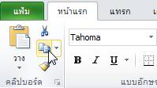
4. จะเกิดเส้นประ เหมือนมดเดินรอบ ๆ บริเวณที่เลือก
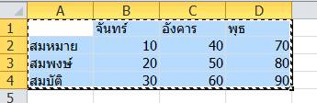
5. นำเมาส์ไปวางบริเวณที่ต้องการวางส่วนที่คัดลอกนี้ เช่น B6
6. แท็บหน้าแรก กลุ่มคลิปบอร์ด คลิกปุ่มคำสั่ง วาง
7. ข้อความที่คัดลอกจะมาปรากฏ ดังภาพ
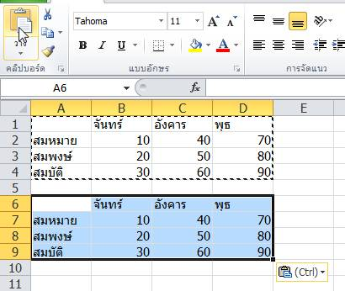
8. ที่มุมล่างด้านขวา จะเห็นมีปุ่มทางลัด (Shortcut) ให้คลิกที่ลูกศร หรือกดปุ่ม Ctrl
9. จะเกิดตัวเลือกในการวางอีกหลายลักษณะ ดังนี้
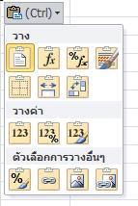
· วาง เป็นการวางแบบปกติ ถ้าข้อมูลที่คัดลอกเป็นสูตรจะคัดลอกสูตรและมีการปรับปรุงการอ้างอิงตามลักษณะของสูตรนั้น นอกจากนั้นยังมีตัวเลือกอื่นเช่น วางโดยไม่มีเส้นตาราง หรือวางแบบสลับแถวและคอลัมน์
· วางค่า เป็นการคัดลอกและวางสิ่งที่เห็นปรากฏในเซลล์นั้น ๆ ถ้าเซลล์นั้นมีสูตร Excel จะตัดสูตรออกไป เหมือนการพิมพ์ป้อนข้อความตามปกติ
· ตัวเลือกอื่น ๆ สามารถวางแบบเชื่อมโยง หรือ วางเป็นภาพ เพื่อนำไปใช้เป็นกราฟิกประกอบโปรแกรมอื่น หรือเพื่อการนำเสนองาน เป็นต้น
10. คลิกเลือกสลับเปลี่ยนแถวกับคอลัมน์ จะได้ข้อมูล ดังภาพ
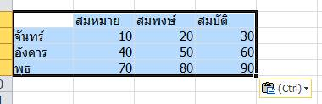
11. เมื่อคลิกวางแล้ว ถ้าสังเกตดูบริเวณข้อมูลต้นฉบับ (A1 ถึง D4) ยังมีเส้นประวิ่งล้อมรอบอยู่ ให้กดปุ่ม Esc เส้นประจะหายไป เป็นการยกเลิกบริเวณที่จะคัดลอก

การย้ายข้อมูล
ในกรณีที่จะย้ายข้อมูล ให้ลากแถบสว่างให้ครอบคลุมบริเวณที่ต้องการย้ายเสียก่อน จากนั้น จึงใช้เมาส์คลิกที่ขอบ แล้วลากไปยังตำแน่งที่ต้องการ

ตัวอย่าง
ที่เซลล์ B2 ถึง B5 (B2:B5) มีชื่อ 4 ชื่อ ต้องการย้ายข้อมูลนี้ ไปยังตำแหน่ง C2 ถึง C5 ทำได้ดังนี้
1. เลือกบริเวณข้อมูลที่ต้องการย้าย โดยใช้เมาส์คลิกที่ตำแหน่ง B2 คลิกเมาส์ค้างไว้แล้วลากลงมาที่ตำแหน่ง B5 แล้วปล่อยเมาส์ (หรือคลิกที่ B2 แล้วกดปุ่ม Ctrl + * ก็ได้)
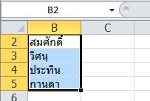
2. นำเคอร์เซอร์ไปวางที่เส้นขอบ จะเห็นเคอร์เซอร์เปลี่ยนรูปเป็นลูกศร สี่ทิศทาง แสดงว่าเคลื่อนย้ายได้
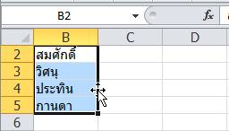
3. กดเมาส์ค้างไว้ แล้วลากไปที่ตำแหน่งที่ต้องการย้าย ในที่นี้คือ คอลัมน์ C ขอให้สังเกต กรอบสี่เหลี่ยม ซึ่งจะเป็นบริเวณที่ข้อมูลที่ถูกย้ายจะมาปรากฎ
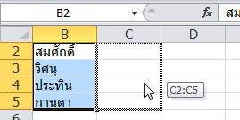
4. ปล่อยเมาส์ ข้อมูลจะถูกย้ายตามที่ต้องการ
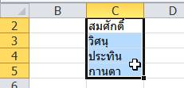

การปรับความกว้างของคอลัมน์
ในการทำงานกับ Excel มักจะมีการปรับความกว้างของคอลัมน์ให้เป็นไปตามรูปแบบที่ต้องการ เช่น แบบฟอร์ม ตารางต่าง ๆ เป็นต้น
1. ถ้าต้องการขยายความกว้างหรือ ลดความกว้างของคอลัมน์ แต่ละคอลัมน์ ให้นำเคอร์เซอร์ ไปวางไว้ที่เส้นขอบ ของคอลัมน์ที่ต้องการขยาย เมื่อเคอร์เซอร์เปลี่ยนรูปร่างเป็นลูกศร 2 หัว ดังภาพ ให้กดเมาส์ค้างไว้ แล้วลากไปทางซ้ายหรือทางขวา ได้ตามต้องการ
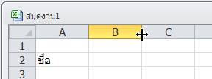
2. ถ้าในกรณีที่ข้อมูลตัวเลขในช่อง Cell มีลักษณะ ##### แสดงว่า ความกว้างของ ช่อง Cell น้อยไป ให้นำเคอร์เซอร์ไปวางที่หัวคอลัมน์ และลากออกไป หรือดับเบิ้ลคลิกที่หัวของคอลัมน์ ก็ได้
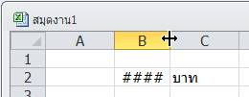
3. ถ้าต้องการให้ขยายความกว้างของเซลล์ให้ครอบคลุมความยาวของข้อมูลในทุกเซลล์ของคอลัมน์นั้น ๆ ให้นำเคอร์เซอร์ไปวางที่บริเวณหัวของคอลัมน์และเมื่อเคอร์เซอร์เปลี่ยนเป็นลูกศรสองหัว ให้ดับเบิ้ลคลิก ดังภาพ
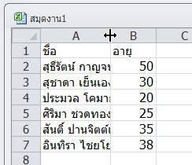
จะได้ความกว้างของคอลัมน์ที่ครอบคลุมความยาวของข้อมูลที่มีในคอลัมน์นั้น เช่น
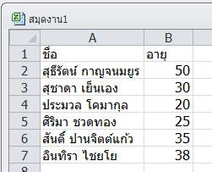
4. ถ้าต้องการขยายหรือหดความกว้างของ คอลัมน์ หลายคอลัมน์ให้เท่ากันทุกคอลัมน์ สามารถทำได้ ดังนี้
1. เลือกคอลัมน์ที่ต้องการทำให้ความกว้างเท่ากัน โดยคลิกและลากบริเวณหัวคอลัมน์
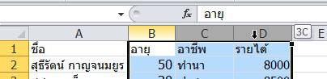
2. ปรับความกว้างของคอลัมน์ ดังภาพ
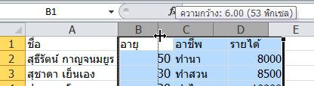
3. เมื่อปล่อยเมาส์จะได้คอลัมน์ที่เท่ากันตามที่เลือก
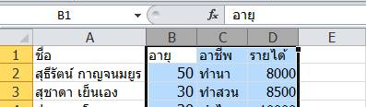

การปรับความสูงของแถว
การปรับความสูงของแถว ทำเช่นเดียวกับการปรับความกว้างของคอลัมน์ คือนำเคอร์เซอร์ไปวางไว้ที่เส้นระหว่างแถวที่หัวแถว และลากเพื่อกำหนดความสูง ดังภาพ
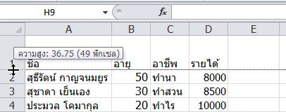
การลบคอลัมน์และแถว
เราสามารถลบ คอลัมน์ทั้งคอลัมน์ หรือ ลบแถวทั้งแถวได้ สมมติว่าต้องการลบ คอลัมน์ C และ D มีวิธีการ ดังนี้
1. คลิกเลือกคอลัมน์ C และ D ดังภาพ
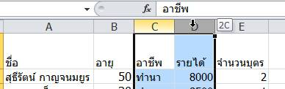
2. ไปที่แท็บหน้าแรก กลุ่มเซลล์ และคลิกคำสั่งลบ
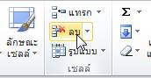
3. จะเห็นว่าข้อมูลในคอลัมน์ C และ D จะถูกลบ และข้อมูลถัดไปจะเข้ามาแทนที่ ดังภาพ
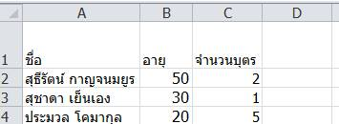
4. จากข้อ 1 ถ้ากดปุ่ม Delete จะลบข้อมูลออกเพียงอย่างเดียว จะสังเกตเห็นว่าข้อมูลในคอลัมน์ถัดไป ไม่ได้เลื่อนเข้ามาแทนที่ ดังภาพ
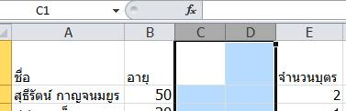
5. เมื่อลบไปแล้ว แต่เปลี่ยนใจไม่ลบ ให้คลิกที่รูป บนแถบเครื่องมือด่วน

การแทรกคอลัมน์ และแถว
บางครั้ง เราอาจต้องการเพิ่ม หรือ แทรก คอลัมน์ ก็สามารถทำได้ โดยข้อมูลจะถูกแยกออกไปอีก 1 คอลัมน์ การเพิ่มคอลัมน์ ทำดังนี้
1. คลิกที่ชื่อของคอลัมน์ จะเกิดแถบสว่างยาวตลอดคอลัมน์
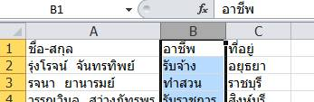
2. ไปที่ แท็บหน้าแรก กลุ่มเซลล์ คลิกคำสั่ง แทรก
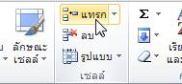
3. คลิก 1 ครั้ง คอลัมน์ใหม่จะแทรกเข้าทางขวาของคอลัมน์ที่ถูกเลือก จากภาพ จะสังเกตเห็นว่า ข้อมูลเดิมถูกย้ายไปอีกคอลัมน์ และชื่อของคอลัมน์ จะยังคงเรียงเหมือนเดิม
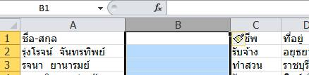
4. การแทรกแถวก็ทำเช่นเดียวกัน โดยคลิกที่หัวแถวที่ต้องการแทรก และไปที่แท็บหน้าแรก กลุ่มเซลล์ และคลิกคำสั่งแทรก
การแบ่งหน้าจอ
เนื่องจาก Excel เป็น Sheet ใหญ่ บางทีเราต้องการดูข้อมูลจากหลาย ๆ แห่งพร้อม ๆ กัน หรือ ต้องการดูหัวตารางเพื่อทำให้การกรอกข้อมูลถูกต้อง ดังนั้นเราจึงมีความจำเป็นต้องแบ่งหน้าจอ Excel ออกเป็นส่วน ๆ ซึ่งสามารถ เลื่อน หรือ Scroll ดูได้ทุกส่วน ซึ่งมีวิธีการดังนี้
1. ที่มุมบนด้านขวาต่อจาก Scroll bar และด้านล่างของหน้าจอ จะมีแถบสำหรับแบ่งหน้าจอ ดังภาพ
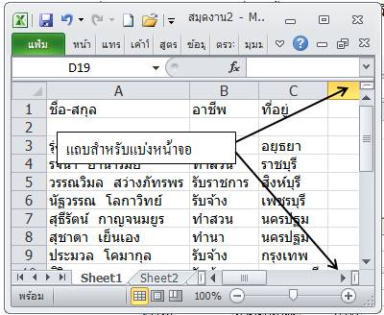
2. เมื่อนำเคอร์เซอร์ ไปวางที่ตรงนี้ เคอร์เซ่อร์จะเปลี่ยนเป็นรูปลูกศรสองทาง ซึ่งแสดงว่า สามารถลากแบ่งได้
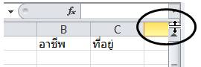
3. ให้กดเมาส์และลากแบ่งหน้าจอได้ดังภาพ จะเห็นว่าสามารถเลื่อนแต่ละส่วนได้อย่างอิสระจากกัน ในภาพจะเห็นว่า คอลัมน์ B ถูกเลื่อนหายไป ทำให้คอลัมน์ ชื่อ-สกุล และ ที่อยู่ มาอยู่ใกล้กัน ทำให้ดูข้อมูลได้ชัดเจนไม่ต้องเลื่อนไปมา ส่วนในแนวนอน จะเห็นข้อมูลถูกซ่อนออกไปหลายรายการ ทำให้สะดวกในการเปรียบเทียบข้อมูลที่มีความยาวมาก ๆ
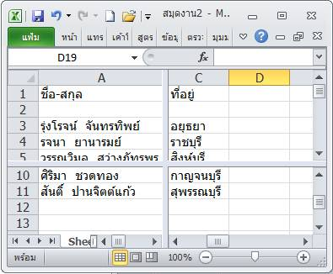
4. ยกเลิกการแบ่งหน้าจอ โดยการใช้เมาส์ลากเส้นแบ่งไปเก็บไว้ที่ด้านข้าง หรือด้านบน-ล่าง
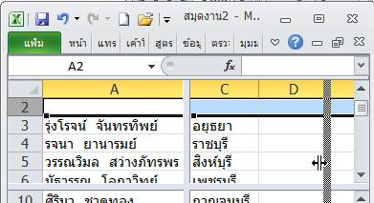

การตรึงแนวหน้าจอ
ทางเลือกของการแบ่งหน้าจออีกอย่างหนึ่งคือการทำให้หน้าจอส่วนหนึ่งไม่เคลื่อนไหว ซึ่งต่างจากการแบ่งหน้าจอ ที่หน้าจอทุกส่วนสามารถเคลื่อนไหวได้ด้วยการใช้ Scroll bar แต่การตรึงแนวหน้าจอจะทำให้ส่วนที่ถูกตรึง ไม่เคลื่อนที่ มีประโยชน์ในการทำให้ส่วนหัวของตารางคงที่ ในขณะที่ส่วนที่เติมข้อมูลเคลื่อนที่ไปได้เรื่อย ๆ การตรึงแนวทำได้ทั้งแนวนอนและแนวตั้ง
การตรึงแนวหน้าจอ ไปที่แท็บ มุมมอง กลุ่มหน้าต่าง คลิกตรึงแนว จะเกิดเมนูย่อยให้เลือก
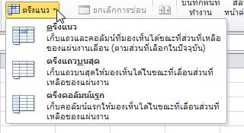
· ตรึงแนว จะตรึงแนว ณ ตำแหน่งของเคอเซอร์ โดยตรึงทั้งแนวนอนและแนวตั้ง
· ตรึงแถวบนสุด เป็นการตรึงแนว แนวนอนแถวบนสุด
· ตรึงคอลัมน์แรก เป็นการตรึงแนว แนวตั้งคอลัมน์แรก
การยกเลิกการตรึงแนว ให้คลิกที่คำสั่ง ตรึงแนว และคลิกยกเลิก
